附件5
襄阳职业技术学院火车站公交到达路线

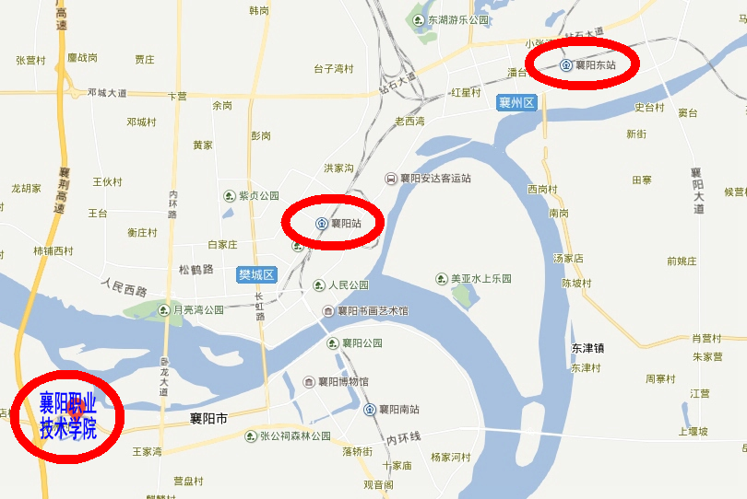

1、襄阳火车站（普通列车以及动车）出火车站过马路至公交车站，乘坐512路，到襄阳职业技术学院站下车，到达。
2、从襄阳东站乘坐24路,经过31站, 到达万山檀溪公馆，接着乘坐6路,经过2站, 到达万山西站（也可乘坐512路、543路、548路），步行约70米,到达襄阳职业技术学院。

